Natjecanje u interpretativnom čitanju ČA-čitalnica

Grad Kastav obilježava 150. godišnjicu prve hrvatske čitaonice u Istri. Za tu je prigodu upriličeno natjecanje u interpretativnom čitanju na čakavskom narječju.
Iz naše je škole sudjelovalo 11 učenika:
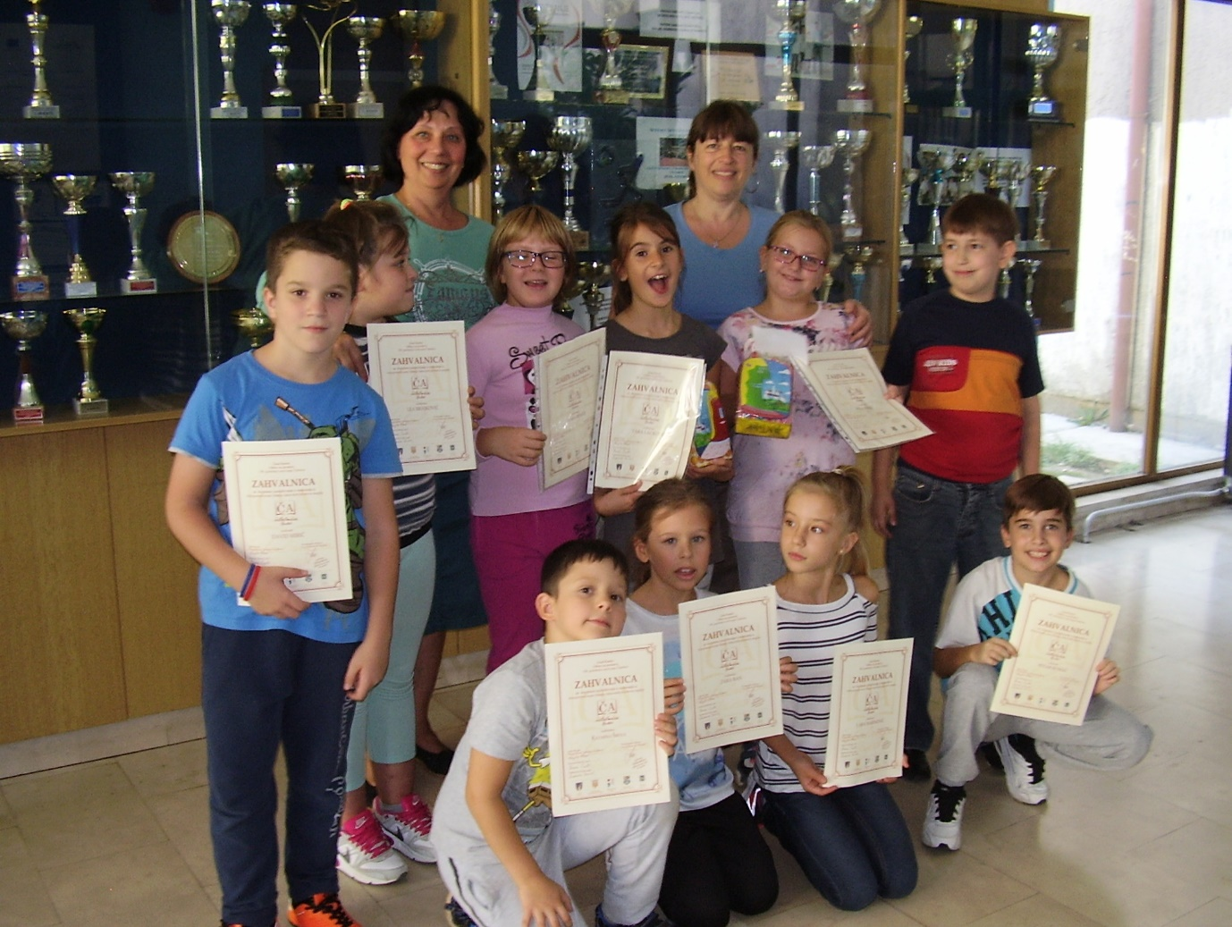
Heli Đekić i Erik Gržetić ( 2.b ), mentor: Katarina Širola
Nerina Banović bila je mentor sljedećim učenicima:
3.a Zara Ban, Janja Benaš, Tara Lacković, Matias Predovan i Petar Rumac
4.a Lea Brajković i Eleonora Tomljanović
4.b Lara Marinović i David Mirić

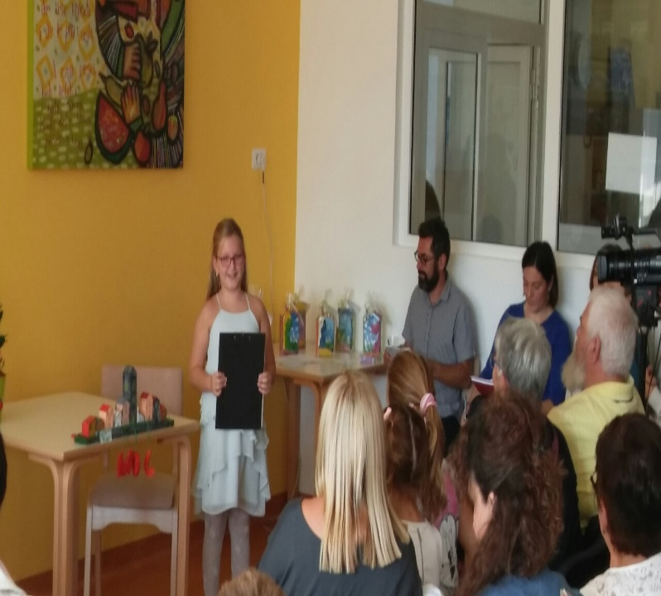
Dvije su učenice iz naše škole proglašene najbolje ČA – čitačice:
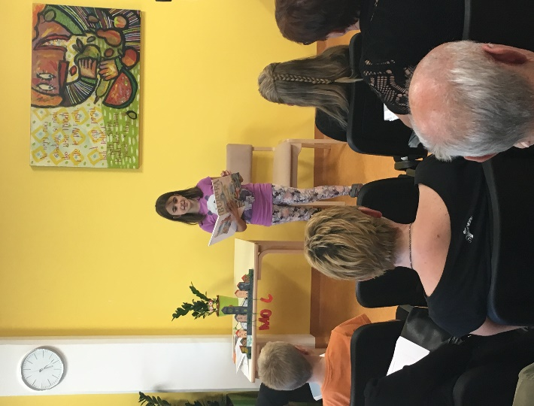

- nagradu publike od prvog do osmog razreda osvojila je Tara Lacković (3.a ) za tekst D. Načinovića „Bura ima metlu“; mentor: Nerina Banović
- prosudbena komisija za najuspješniju čitateljicu od prvog do četvrtog razreda nagradila je Heli Đekić za tekst „Koza“,nepoznatog autora s mentoricom Katarinom Širola.
O toj je manifestaciji objavljen članak u Novom listu.
